**Hướng dẫn sử dụng quản trị website ABCG**

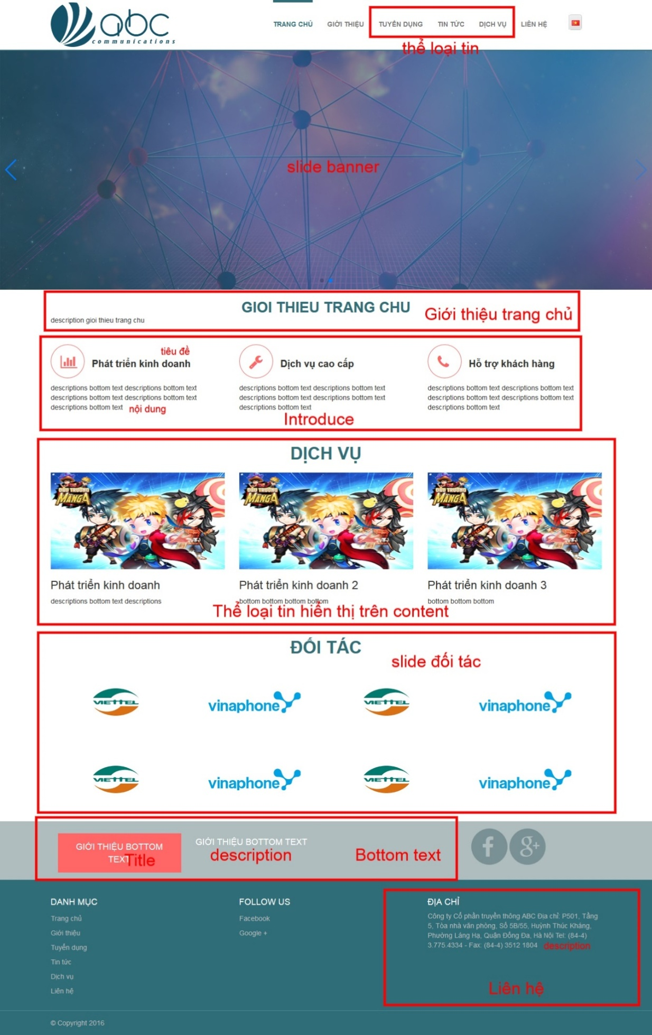

1. **Thêm banner slide trang chủ**

Thanh menu bên phải > click Slide > click Thêm mới slide >

Mục Type: chọn Banner

Mục Image: chọn ảnh slide

Mục Link: đường dẫn khi click vào ảnh

>click lưu lại

1. **Thêm slide logo đối tác**

Thanh menu bên phải > click Slide > click Thêm mới slide >

Mục Type: chọn Đối tác

Mục Image: chọn ảnh slide

Mục Link: đường dẫn khi click vào ảnh

> click lưu lại

1. **Sửa mục giới thiệu trang chủ**

Thanh menu bên phải > click Giới thiệu trang chủ>

Mục Tiêu đề Tiếng Việt: tiêu đề = tiếng việt

Mục Tiêu đề English: tiêu đề = tiếng anh

Mục Nội dung Việt: nội dung = tiếng việt

Nội dung English: nội dung = tiếng anh

> click lưu lại

1. **Quản lý introduce**

Thanh menu bên phải > click Introduce> click Sửa các mục tương ứng

Mục Tiêu đề Vietnamese: tiêu đề tiếng việt

Mục Tiêu đề English: tiêu đề tiếng anh

Mục Nội dung Vietnamese: đoạn text tiếng việt

Mục Nội dung English: đoạn text tiếng anh

> click lưu lại

1. **quản lý bottom text**

Thanh menu bên phải > click Text bottom

Mục Title Vietnamese: text tiếng việt trên nút bấm

Mục Title English: text tiếng anh trên nút bấm

Mục Description Vietnamese: text tiếng việt bên cạnh nút bấm

Mục Description English: text tiếng anh bên cạnh nút bấm

Mục Link: đường dẫn khi click vào nút bấm

> click lưu lại

1. **Quản lý liên hệ**

Thanh menu bên phải > click Liên hệ

Mục Description Vietnamese: địa chỉ liên hệ tiếng việt

Mục Description English: địa chỉ liên hệ tiếng anh

Mục Lat / Long: tọa độ trên google map

> click lưu lại

1. **Quản lý liên hệ phản hồi**

Thanh menu bên phải > click Feedback> Danh sách liên hệ phản hồi

1. **Quản lý loại giới thiệu**

Thanh menu bên phải > click loại giới thiệu >sửa mục tương ứng

> click lưu lại

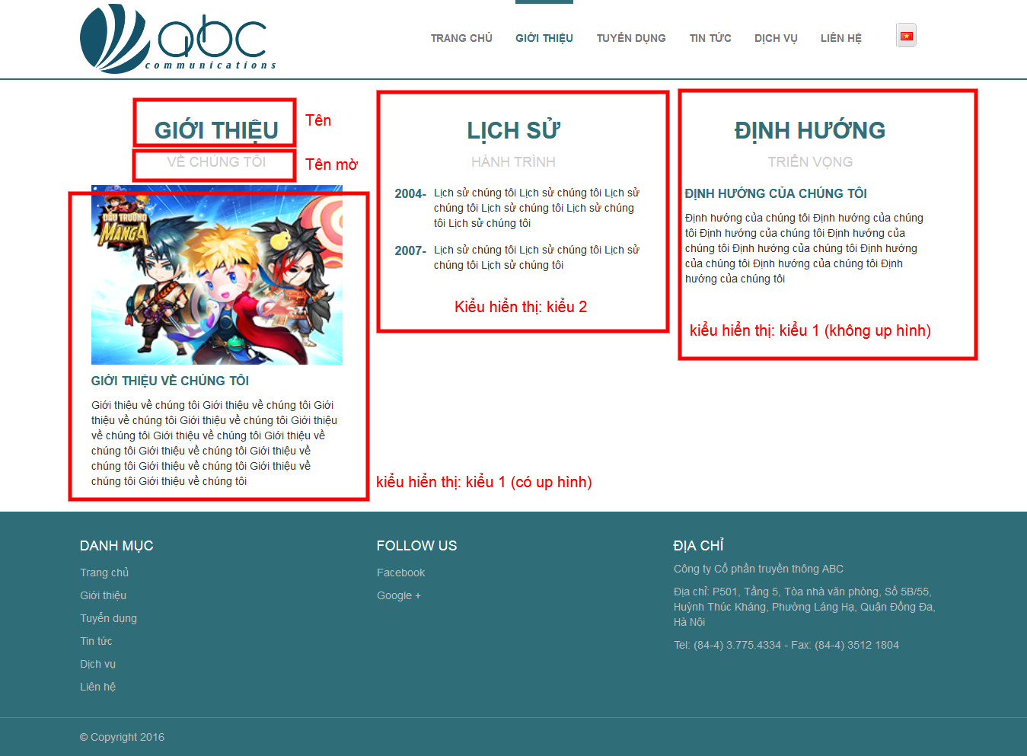

1. **Quản lý trang Giới thiệu**

Thanh menu bên phải > click Giới thiệu

**Sửa mục giới thiệu:**

Click sửa bài Giới thiệu về chúng tôi:

Mục Upload ảnh: ảnh ở mục giới thiệu

Mục Thể loại tin: giới thiệu

Mục Nội dung tin Vietnamese / Nội dung tin English: đoạn text ở mục giới thiệu

> click lưu lại

**Sửa mục Định hướng của chúng tôi:**

Mục Upload ảnh: bỏ qua

Mục Thể loại tin: Định hướng

Mục Nội dung tin Vietnamese / Nội dung tin English: đoạn text ở mục Định hướng

> click lưu lại

**Thêm / Sửa mục Lịch sử hành trình:**

Tiêu đề: số năm (2004, 2007, ...)

Mục Upload ảnh: bỏ qua

Mục Thể loại tin: Lịch sử

Mục Nội dung tin Vietnamese / Nội dung tin English: đoạn text ở mục Lịch sử

> click lưu lại

1. **Quản lý thể loại tin**

Thanh menu bên phải > click Quản lý thể loại tin

Mục Tên thể loại Vietnamese: Tên thể loại tiếng việt

Mục Tên thể loại English: Tên thể loại tiếng anh

Mục Vị trí sắp xếp: trước sau (số nhỏ lên trước)

Mục Vị trí hiển thị: Xuất hiện ở content: hiển thị trên trang chủ (ví dụ: mục dịch vụ: 3 tin hiển thị)

> click lưu lại

1. **Quản lý tin**

Thanh menu bên phải > click Quản lý tin> click nút Thêm mới tin

Tiêu đề Vietnamese / Enlish: Tiêu đề tin tương ứng tiếng việt / tiếng anh

Thể loại tin: chọn thể loại tin tương ứng

Trạng thái: chọn hiển thị

Vị trí sắp xếp: trước sau (số nhỏ lên trước)

Upload ảnh tin: Ảnh đại diện cho bài viết

Nội dung tin Vietnamese / English: nội dung bài viết

> click lưu lại